Изучение ткачества
История ткацкого ремесла
Ткачество – один из древнейших видов ремесла в истории человечества, появившийся еще в каменном веке.
Как только древний человек придумал разделять растительные материалы на волокна: лен, коноплю, крапиву и переплетать их в единое целое. Как только придумал стричь шерсть животных и прясть, из нее, единую нить – появилось много способов ткачества, от самых простых, до сложных.
До XX века ткачество было самым распространенным домашним занятием для женщин на Руси. Крестьянские женщины ткали нарядные сарафаны для себя, рубахи с узорами для мужей, платки, головные косынки, всевозможные изделия для домашних нужд, в том числе для «красного угла» – самого важного места в избе. Узорными тканями украшали избы во время больших праздников – например, на свадьбу, чтобы гости могли оценить мастерство и трудолюбие невесты, а также состоятельность семьи.
Все разнообразие прекрасных узоров, различные техники создания тканей, любовь и уважение к ткацкому ремеслу наши прародительницы передавали из поколения в поколение, бережно сохраняя и улучшая.
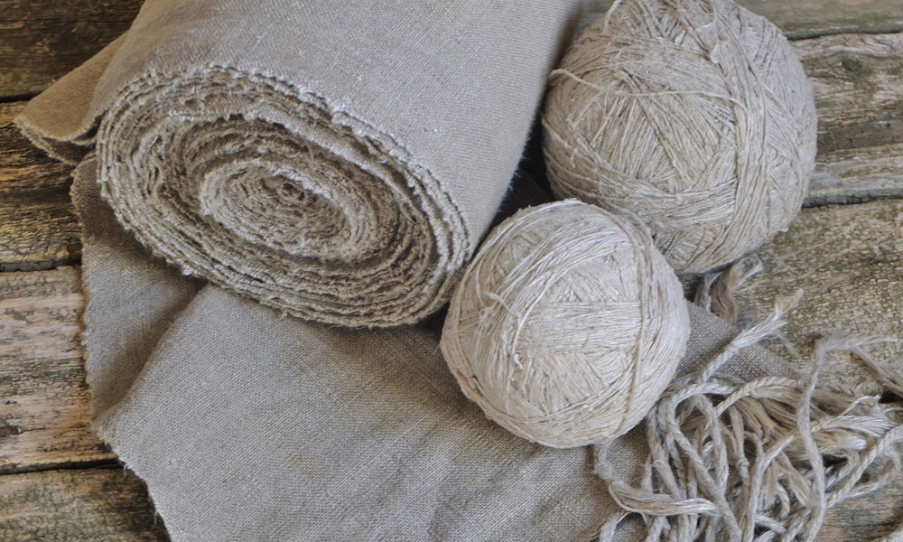
Льняная ткань и нить

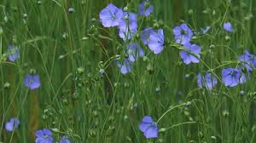 Лен
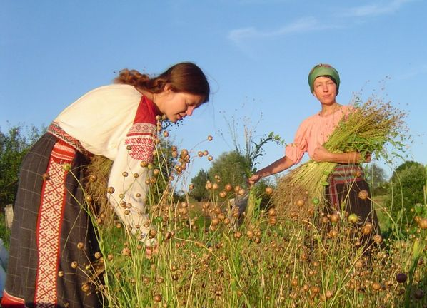
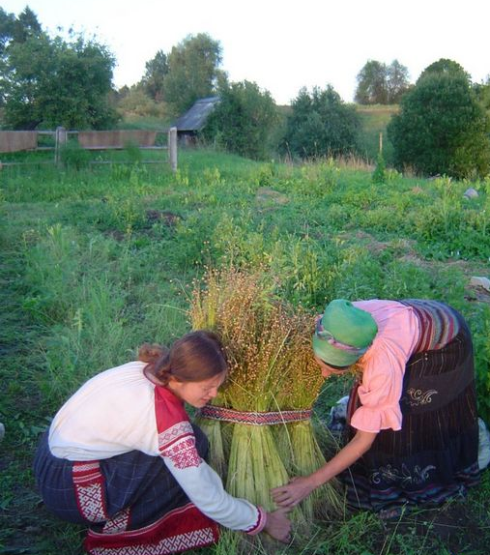Сбор льна
После сбора, лен очистили от головок. После того, как льняные стебли две недели мокли, а потом сохли, лен мнут.
Мятьё.
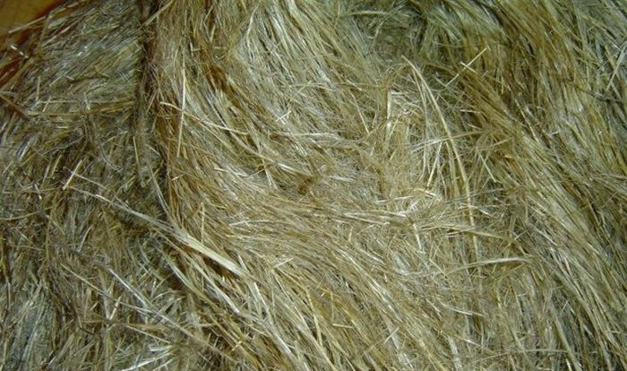Лен после обработки в мялке.
Дальше лен треплют 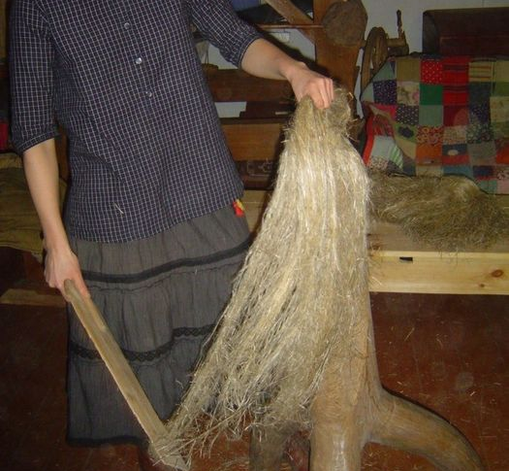
И чешут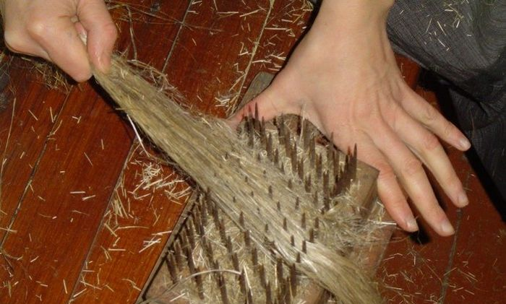
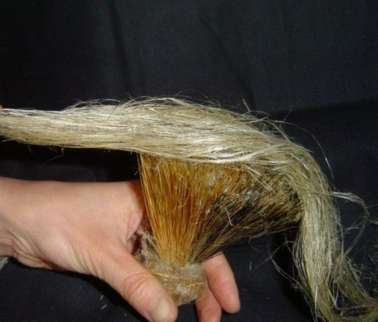
Получилась куделя (волокно для прядения)
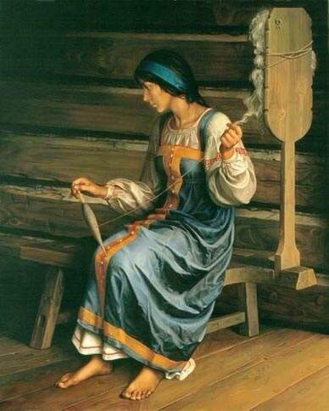Способ прядения нити на ручной прялке. Пряха вытягивает из кудели небольшой клок и прокручивает между пальцев в нить накручивая, получившуюся нить на веретено.

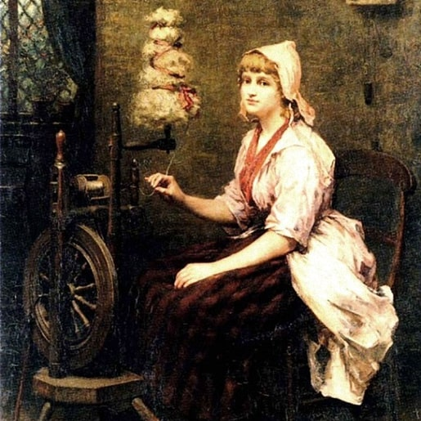
Прядение на механической прялке.
Пряха нажимает на ножной рычаг, запуская прялку в движение.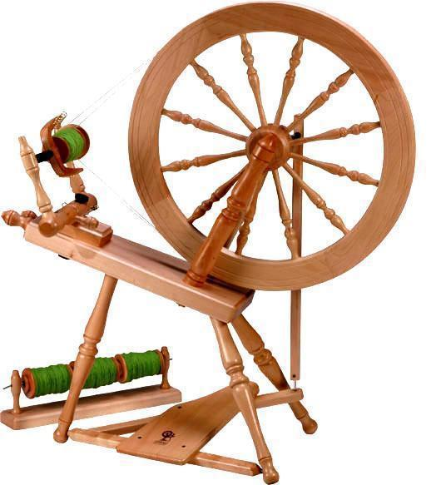
После того как нить готова, можно приступать к ткачеству – изготовлению ткани.
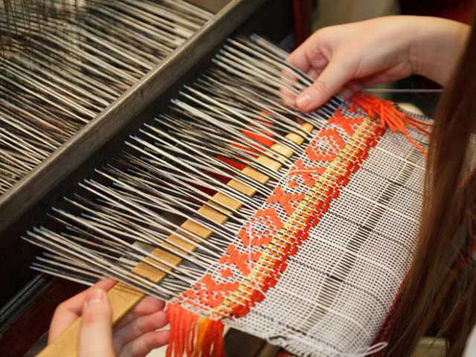
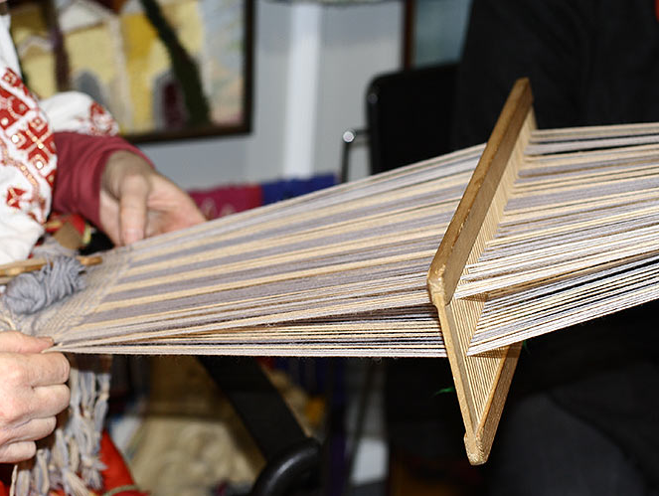
Ткачество на бердечке.
(Орудие труда для ручного ткачества, род гребня.) 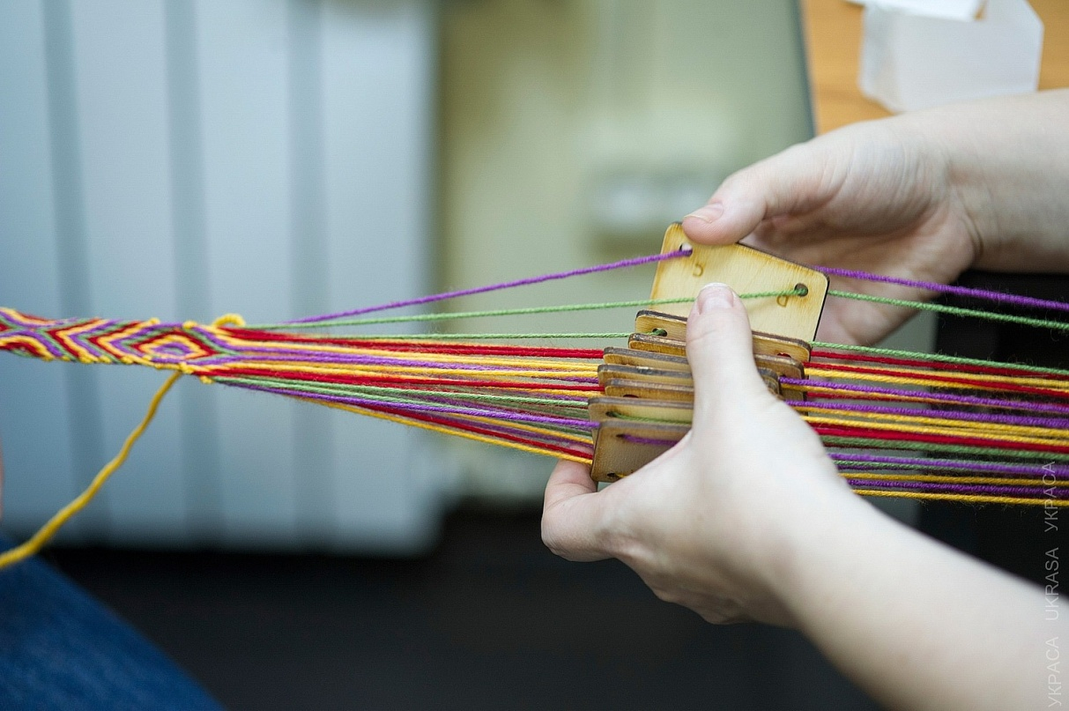
Ткачество пояса на дощечках. 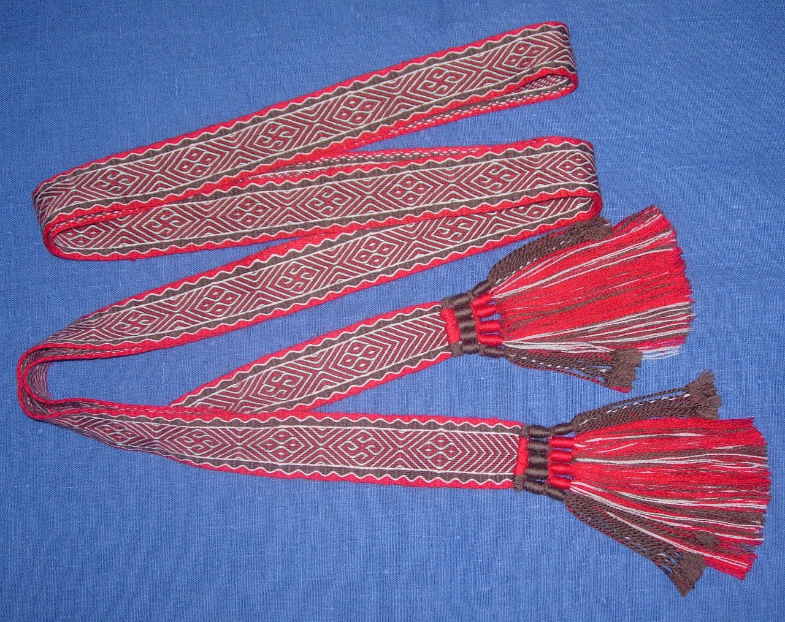
Ткачество на станке
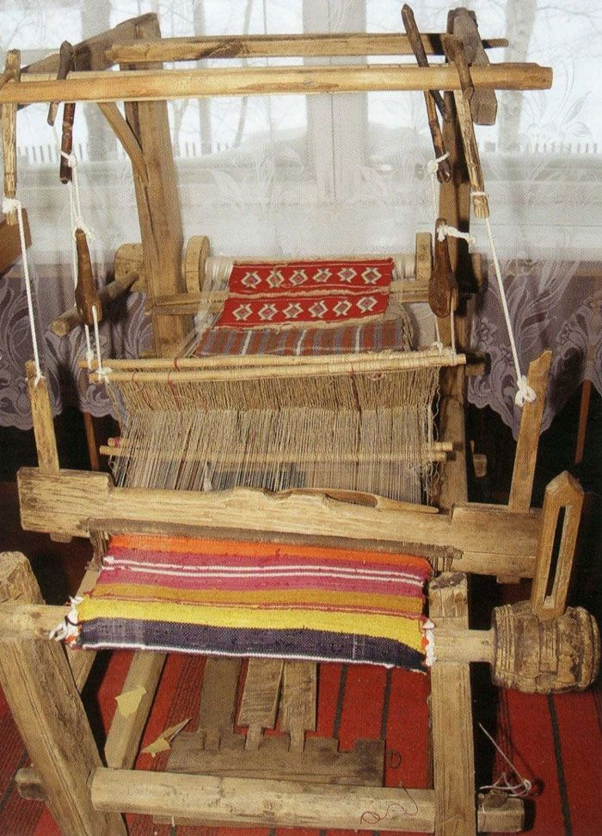
Задание:
- Прочитать и просмотреть материал изложенный выше;
- Выполнить копию эскиза узора для ткачества.
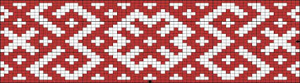
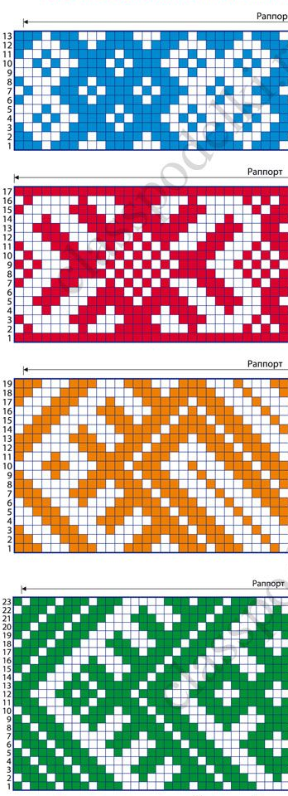
Варианты узоров для выполнения копий.

Материал: лист форматА4, карандаш тм. , цветные карандаши или фломастеры.

Этапы выполнения работы:
- Карандашом тм на миллиметровой бумаге формата А4 разметить узор так, как он размещен на эскизе (представленном выше) по квадратам, внимательно считая количество цветных квадратов в ряду;
- После копирования образца в карандаше закрашиваем квадраты узора фломастером или цветным карандашом.

Время выполнения работы 4 академических часа.
Этапы выполнения высылаем на поту преподавателя

surwa4ewa.a@yandex.ru

